材化学院实验室安全检查通报 25-26-1-1

2025 年 9月1日和9月4日， 学院领导和实验室管理人员对科研实验室进行了安全检查，发现下述实验室有违反实验室安全管理规定的行为：
实验室 | 隐患描述 | 隐患照片 | 对应条款 | 整改完成时间/措施
格致楼A223、225 | 试剂柜未锁；225试剂柜存有易制毒试剂（硫酸）。 | 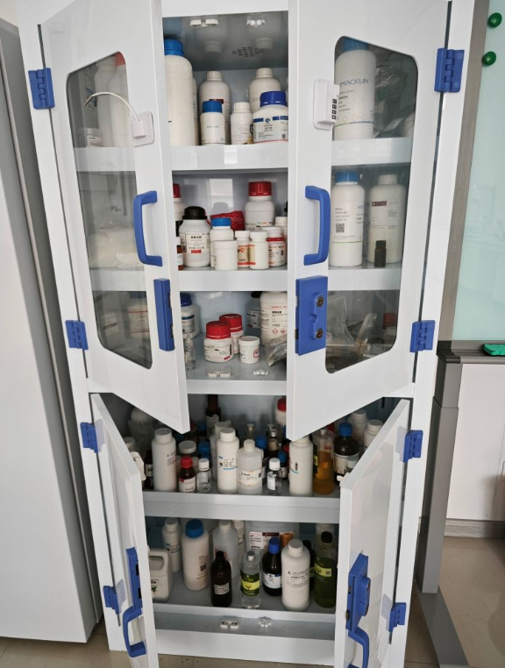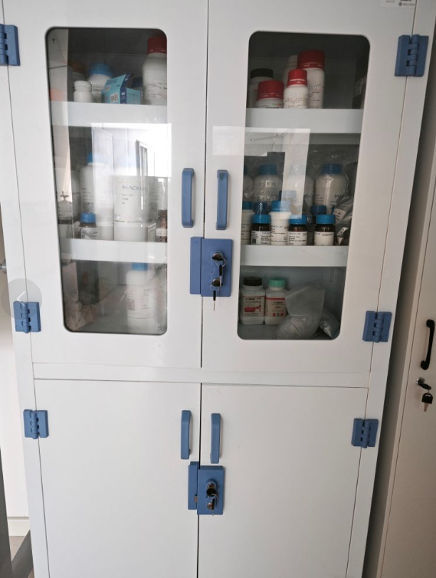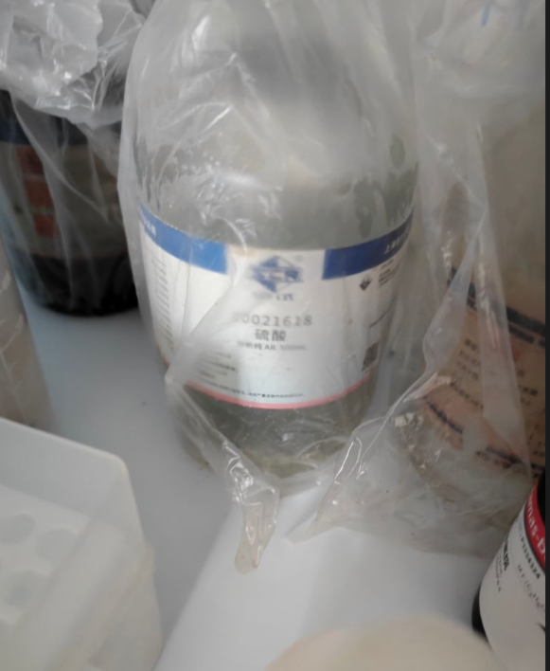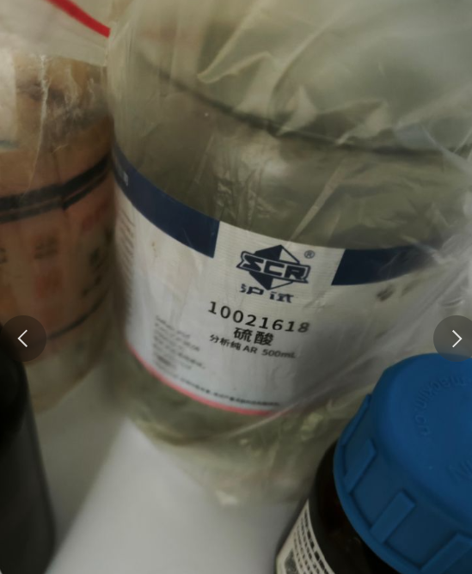 | 9.3.2  9.5.2 | 立整立改
敬德楼C505西、C507 | 实验室门观察窗被遮挡 | 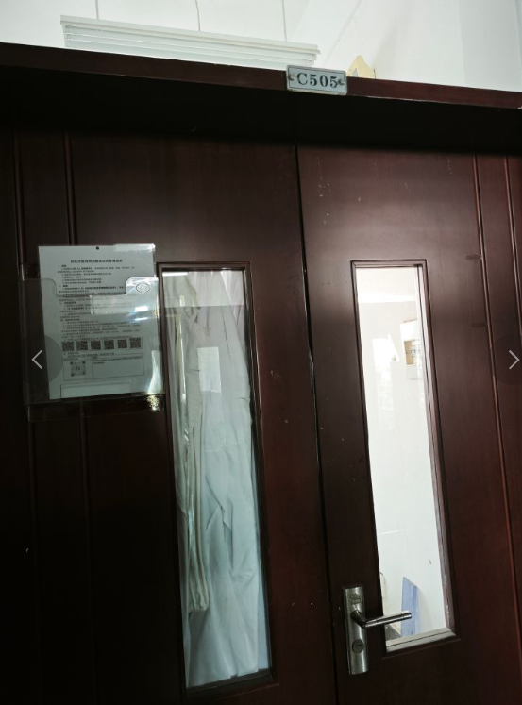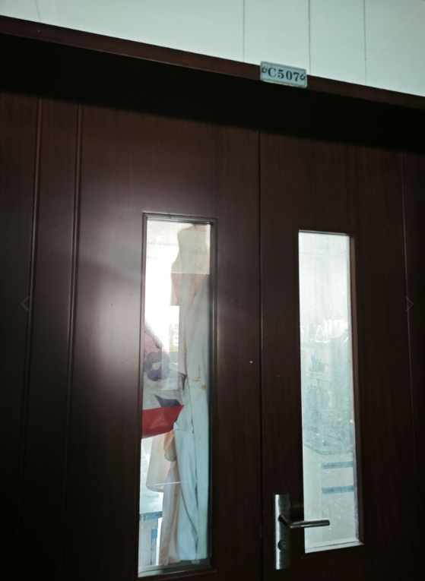 | 6.1.4 | 立整立改
敬德楼C503西 | 台账未及时更新 | 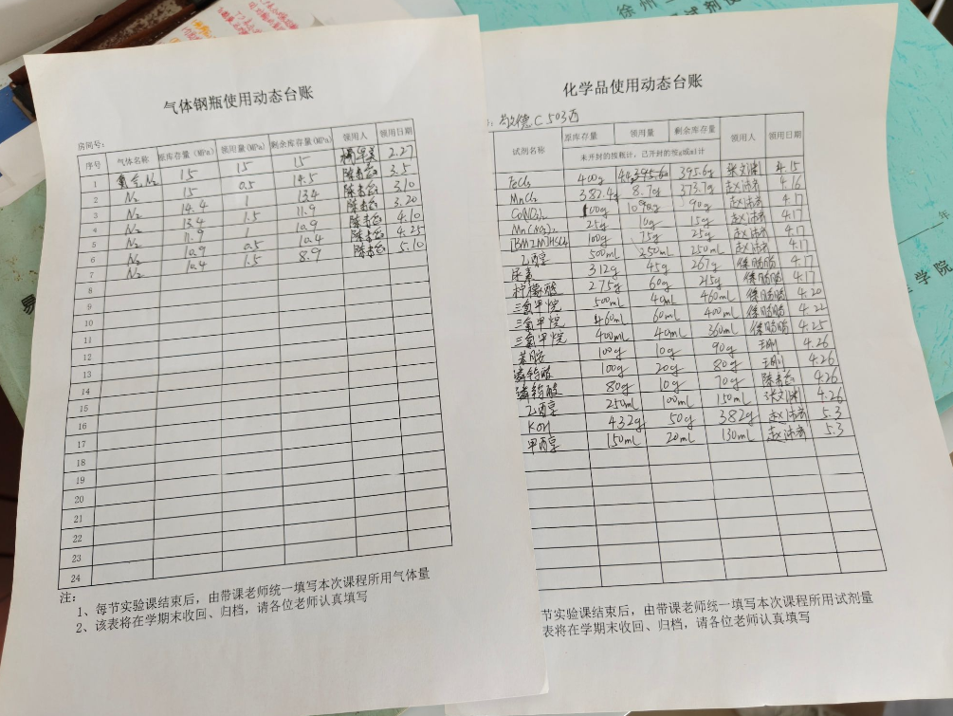 | 9.3.1 | 立整立改
敬德楼C505西 | 台账未及时更新 | 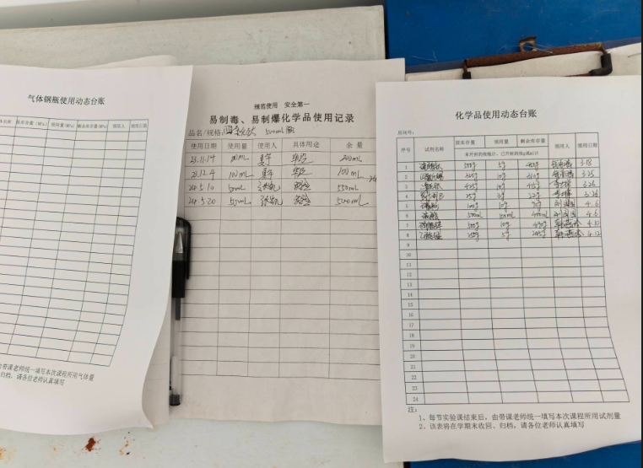 | 9.3.1 | 立整立改
敬德楼C505东 | 台账未及时更新 | 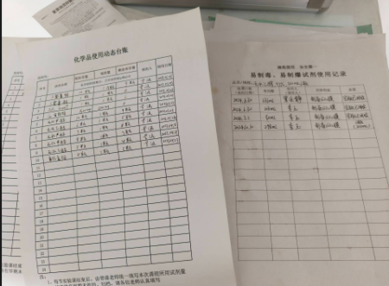 | 9.3.1 | 立整立改

